Katowice 2026-04-22

Programowanie obliczeń komputerowych
  - Laboratorium 2

Sebastian Legierski 301954
Informatyka Przemysłowa, Stopień II, Semestr 2
Wydział Inżynierii Materiałowej i Cyfryzacji Przemysłu, Politechnika Śląska

Spis treści
Wprowadzenie 3
Zadanie moA06zad1 3
Zadanie moA06zad2 5
Zadanie moA06zad3 7
Wykresy do zadań moA07zad1a i moA07zad1b 10
Zadanie moA07zad1a 10
Zadanie moA07zad1b 12
Wykres do zadań moA07zad2a i moA07zad2b 15
Zadanie moA07zad2a 15
Zadanie moA07zad2b 17
Zadanie moA07zad3a 20
Zadanie moA07zad3b 21

Wprowadzenie
Rozwiązania są przygotowane w formie potomków klasy interface’u IZadanie która odpowiedzialna jest za przygotowanie Writer’a wypisującego wyniki do Pliku i/lub Konsoli w zależności od ustawień środowiska, oraz mierzenie czasu pracy kodu poszczególnych zadań. Ułatwia to i organizuje pracę, oraz sprawia, że pisząc rozwiązania do kolejnych zadań można się skupić jedynie na kodzie do rozwiązania, ponieważ do interface’u oddelegowany jest powtarzalny kod. W kodzie poniżej umieszczone zostają jedynie zawartości metody Run(), która implementuje rozwiązanie poszczególnych zadań, oraz ewentualne metody pomocnicze.
W celu zachowania zwięzłości sprawozdania, niektóre serie wyników zostały skrócone o wartości środkowe. Oryginalne pliki są dostępne w archiwum dołączonym do sprawozdania oraz są możliwe do odtworzenia używając kodu źródłowego który również zamieszczony jest w archiwum.

Zadanie moA06zad1

Treść zadania
W poleceniu mamy napisać program, który pobiera rząd n układu równań liniowych oraz wszystkie stałe współczynniki, czyli macierz A i wektor b. Następnie program rozwiązuje układ metodą eliminacji Gaussa, sprawdza, czy rozwiązanie istnieje, a jeżeli tak, wypisuje niewiadome x oraz względne błędy otrzymane po podstawieniu rozwiązania do równania.

Analiza polecenia
Do rozwiązania układu A*x=b zastosowano eliminację Gaussa z wyborem elementu podstawowego w bieżącej kolumnie. Macierz A i wektor b są przepisywane do macierzy rozszerzonej, następnie wykonywane jest zerowanie elementów pod diagonalą. Po otrzymaniu postaci trójkątnej program wyznacza niewiadome przez podstawianie wsteczne. Na końcu obliczany jest wektor błędów względnych db, który pozwala sprawdzić dokładność wyniku.

Kod

int n = _b.Length;

writer.WriteLine("rzad ukladu n = {0}\n", n);
writer.WriteLine("macierz A oraz wektor b:");
for (int i = 0; i < n; i++)
{
writer.Write("|");
for (int j = 0; j < n; j++)
{
writer.Write(" {0,10:f6}", _a[i, j]);
}

writer.WriteLine(" | {0,10:f6}", _b[i]);
}

writer.WriteLine();

var result = GaussSolver.Solve(_a, _b);
if (!result.HasSolution)
{
writer.WriteLine("brak jednoznacznego rozwiazania");
return;
}

writer.WriteLine("otrzymane rozwiazanie rownania -->");
writer.WriteLine("| {0,3} | {1,16} | {2,13} |", "i", "x", "db");
writer.WriteLine("+-{0,3}-+-{1,16}-+-{2,13}-+", "---",
"----------------", "-------------");

for (int i = 0; i < n; i++)
{
writer.WriteLine("| {0,3} | {1,16:g12} | {2,13:e6} |",
i + 1, result.X[i], result.Db[i]);
}

writer.WriteLine();

Wynik

====================================
ZADANIE moA06zad1
------------------------------------
rzad ukladu n = 3

macierz A oraz wektor b:
| 1.000000 6.000000 0.000000 | 3.000000
| 2.000000 1.000000 0.000000 | 1.000000
| 0.000000 2.000000 1.000000 | 1.000000

otrzymane rozwiazanie rownania -->
| i | x | db |
+-----+------------------+---------------+
| 1 | 0.272727272727 | 0.000000e+000 |
| 2 | 0.454545454545 | 0.000000e+000 |
| 3 | 0.0909090909091 | 1.110223e-016 |

------------------------------------
rozwiazanie zajelo: 33.367 ms
====================================

Wnioski
Program poprawnie rozwiązał układ równań liniowych. Otrzymano x1 = 0.272727272727, x2 = 0.454545454545 oraz x3 = 0.0909090909091. Błędy względne db są równe zeru lub mieszczą się na poziomie 1.110223e-016, czyli praktycznie na poziomie błędu zaokrągleń arytmetyki double. Czas wykonania wyniósł 33.367 ms.

Zadanie moA06zad2

Treść zadania
W poleceniu mamy napisać program, który w pętli o m krokach generuje losowo w przedziale 0..10 wszystkie współczynniki układu równań liniowych dowolnego rzędu n. Następnie każdy układ jest rozwiązywany metodą eliminacji Gaussa. Program zlicza przypadki, w których rozwiązanie istnieje, oraz oblicza uśrednione błędy względne.

Analiza polecenia
Zadanie sprawdza praktyczną dokładność metody eliminacji Gaussa na wielu losowych układach równań. Dla każdego przypadku generowana jest nowa macierz A i nowy wektor b, a potem wywoływany jest ten sam solver co w poprzednim zadaniu. Jeżeli układ ma jednoznaczne rozwiązanie, program dolicza jego błędy db do sumy i aktualizuje największy odnotowany błąd.

Kod

var random = new Random(_seed);
int solutionCount = 0;
double errorSum = 0.0;
double maxError = 0.0;
for (int step = 0; step < _m; step++)
{
var equation = GaussSolver.CreateRandomEquation(_n, random);
var result = GaussSolver.Solve(equation.A, equation.B);

if (!result.HasSolution)
{
continue;
}

solutionCount++;
foreach (double db in result.Db)
{
double error = Math.Abs(db);
errorSum += error;
maxError = Math.Max(maxError, error);
}
}
double averageError = solutionCount == 0 ? 0.0 : errorSum / (solutionCount * _n);
writer.WriteLine("n = {0} m = {1} seed = {2}\n", _n, _m, _seed);
writer.WriteLine("liczba przypadkow z rozwiazaniem = {0}", solutionCount);
writer.WriteLine("liczba przypadkow bez rozwiazania = {0}", _m - solutionCount);
writer.WriteLine("sredni blad wzgledny db = {0:e6}", averageError);
writer.WriteLine("maksymalny blad wzgledny db = {0:e6}", maxError);
writer.WriteLine();

Wynik

====================================
ZADANIE moA06zad2
------------------------------------
n = 5 m = 1000 seed = 301954

liczba przypadkow z rozwiazaniem = 1000
liczba przypadkow bez rozwiazania = 0
sredni blad wzgledny db = 4.232465e-015
maksymalny blad wzgledny db = 5.101973e-012

------------------------------------
rozwiazanie zajelo: 6.318 ms
====================================

Wnioski

Dla 1000 losowo wygenerowanych układów rzędu 5 wszystkie przypadki miały jednoznaczne rozwiązanie. Średni błąd względny wyniósł 4.232465e-015, a maksymalny 5.101973e-012, więc metoda Gaussa w tej implementacji daje bardzo dokładne wyniki dla badanych danych. Czas wykonania wyniósł 6.318 ms.

Zadanie moA06zad3

Treść zadania

W poleceniu mamy napisać program, który dla kolejnych rzędów układu n = 2..N mierzy czas działania metody eliminacji Gaussa. Dla każdego n program w dodatkowej pętli wykonuje m losowych układów, rozwiązuje je metodą Gaussa, sprawdza istnienie rozwiązania i na końcu zapisuje średni czas rozwiązania do pliku tekstowego CSV. Otrzymane dane mogą zostać użyte do wykonania wykresu w programie Excel.

Analiza polecenia

Celem zadania jest empiryczne wyznaczenie charakteru złożoności obliczeniowej metody eliminacji Gaussa. Teoretycznie metoda ma złożoność O(n^3), ponieważ główna część algorytmu zawiera zagnieżdżone pętle zależne od rozmiaru macierzy. Program mierzy średni czas dla wielu losowych układów, co zmniejsza wpływ pojedynczych odchyleń pomiarowych. W wynikach widać lokalne wahania, ale ogólny trend czasu rośnie razem z rzędem układu.

Kod

var random = new Random(_seed);
writer.WriteLine("N = {0} m = {1} seed = {2}\n", _nMax, _m, _seed);
writer.WriteLine("n;czas_ms;");
for (int n = 2; n <= _nMax; n++)
{
int solutionCount = 0;
var stopwatch = Stopwatch.StartNew();
for (int step = 0; step < _m; step++)
{
var equation = GaussSolver.CreateRandomEquation(n, random);
var result = GaussSolver.Solve(equation.A, equation.B);
if (result.HasSolution)
{
solutionCount++;
}
}
stopwatch.Stop();
double averageTime = solutionCount == 0
? 0.0
: stopwatch.Elapsed.TotalMilliseconds / solutionCount;

writer.WriteLine("{0};{1:f6}", n, averageTime);
}
writer.WriteLine();

Wynik

====================================
ZADANIE moA06zad3
------------------------------------
N = 100 m = 150 seed = 301954

n;czas_ms;
2;0.033362
3;0.002183
...
99;0.516675
100;0.532978

------------------------------------
rozwiazanie zajelo: 2425.062 ms
====================================

Wykresy
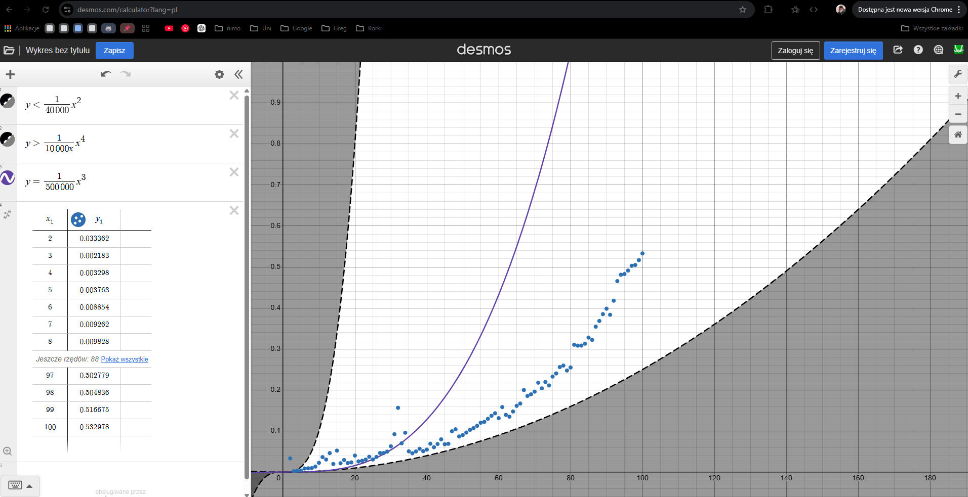
Wykonany w kalkulatorze graficznym Desmos.
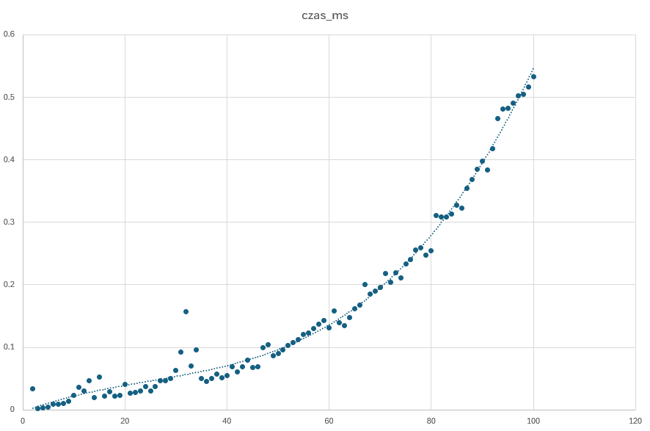
Wykonany w Excel’u.

Wnioski

Średni czas rozwiązania pojedynczego układu rośnie wraz z rzędem n. Dla n = 10 wyniósł 0.022591 ms, dla n = 50 wyniósł 0.090137 ms, a dla n = 100 osiągnął 0.532978 ms. Wyniki nie rosną idealnie gładko, ponieważ pomiar czasu jest podatny na zakłócenia, ale trend potwierdza, że eliminacja Gaussa jest algorytmem o szybko rosnącym koszcie, zgodnym z oczekiwaną złożonością O(n^3). Czas całego zadania wyniósł 2425.062 ms.

Wykresy do zadań moA07zad1a i moA07zad1b
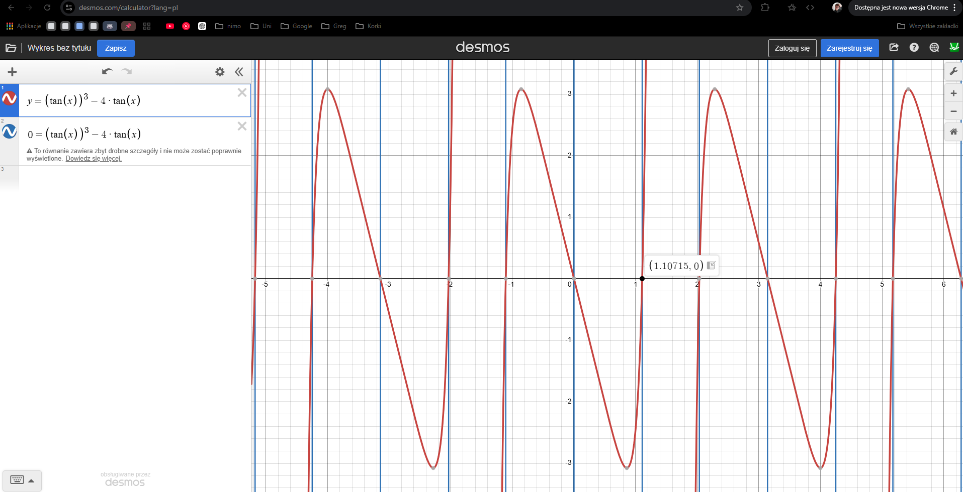
Wykonany w kalkulatorze graficznym Desmos.

Zadanie moA07zad1a

Treść zadania
W poleceniu mamy napisać program, który metodą bisekcji rozwiązuje równanie tan^3(x) - 4*tan(x) = 0. W pierwszej wersji programu podawane są: początek a i koniec b przedziału oraz liczba n jego połowień.

Analiza polecenia
Metoda bisekcji polega na kolejnym połowieniu przedziału i wyborze tej części, w której występuje zmiana znaku funkcji. W programie dla każdego kroku obliczany jest środek x = (a + b) / 2 oraz wartość f(x). Następnie aktualizowany jest jeden z końców przedziału. Dla równania tan^3(x) - 4*tan(x) = 0 w badanym zakresie znalezione rozwiązanie odpowiada wartości x, dla której tan(x) = 2, czyli x jest bliskie 1.1071487178.

Kod

public void Run(TextWriter writer)
{
double a = _a;
double b = _b;
double x = double.NaN;

writer.WriteLine("tan^3(x) - 4*tan(x) = 0");
writer.WriteLine("a = {0:f6} b = {1:f6} n = {2}\n", _a, _b, _n);
writer.WriteLine("| {0,3} | {1,14} | {2,14} | {3,14} | {4,13} |",
"i", "a", "b", "x", "f(x)");
writer.WriteLine("+-{0,3}-+-{1,14}-+-{2,14}-+-{3,14}-+-{4,13}-+",
"---", "--------------", "--------------", "--------------", "-------------");

for (int i = 1; i <= _n; i++)
{
x = 0.5 * (a + b);
double fx = f(x);

writer.WriteLine("| {0,3} | {1,14:f10} | {2,14:f10} |
{3,14:f10} | {4,13:e6} |", i, a, b, x, fx);

if (f(a) * fx <= 0.0)
b = x;
else
a = x;
}

writer.WriteLine();
writer.WriteLine("x({0}) = {1:g15}", _n, x);
writer.WriteLine("f(x) = {0:e6}", f(x));
writer.WriteLine();
}

public double f(double x)
{
double tan = Math.Tan(x);
return tan * tan * tan - 4.0 * tan;
}

Wynik

====================================
ZADANIE moA07zad1a
------------------------------------
tan^3(x) - 4*tan(x) = 0
a = 0.100000 b = 2.000000 n = 60

| i | a | b | x | f(x) |
+-----+----------------+----------------+----------------+---------------+
| 1 | 0.1000000000 | 2.0000000000 | 1.0500000000 | -1.675068e+000 |
| 2 | 1.0500000000 | 2.0000000000 | 1.5250000000 | 1.030227e+004 |
...
| 59 | 1.1071487178 | 1.1071487178 | 1.1071487178 | -3.552714e-015 |
| 60 | 1.1071487178 | 1.1071487178 | 1.1071487178 | -3.552714e-015 |

x(60) = 1.10714871779409
f(x) = -3.552714e-015

------------------------------------
rozwiazanie zajelo: 7.240 ms
====================================

Wnioski
Po 60 połowieniach przedziału otrzymano x = 1.10714871779409. Wartość funkcji w tym punkcie wynosi -3.552714e-015, więc wynik jest bardzo dokładny. Metoda bisekcji jest stabilna i przewidywalna, ale wymaga wielu kroków, aby osiągnąć wysoką dokładność. Czas wykonania wyniósł 7.240 ms.

Zadanie moA07zad1b

Treść zadania
W drugiej wersji zadania z metodą bisekcji procedurę należy przerwać po osiągnięciu zadanej dokładności eps, poniżej której spada wartość bezwzględna lewej strony równania tan^3(x) - 4*tan(x) = 0.

Analiza polecenia
Algorytm jest prawie taki sam jak w poprzednim zadaniu, ale zamiast wykonywać z góry ustaloną liczbę kroków, działa do momentu spełnienia warunku |f(x)| <= eps. Dzięki temu program kończy pracę wtedy, kiedy dokładność rozwiązania jest wystarczająca, a liczba iteracji wynika z przebiegu metody.

Kod

public double f(double x)
{
double tan = Math.Tan(x);
return tan * tan * tan - 4.0 * tan;
}

public void Run(TextWriter writer)
{
double a = _a;
double b = _b;
double x = double.NaN;
double fx = double.NaN;
int i = 0;

writer.WriteLine("tan^3(x) - 4*tan(x) = 0");
writer.WriteLine("a = {0:f6} b = {1:f6} eps = {2:e1}\n", _a, _b, _eps);
writer.WriteLine("| {0,3} | {1,14} | {2,14} | {3,14} | {4,13} |",
"i", "a", "b", "x", "f(x)");
writer.WriteLine("+-{0,3}-+-{1,14}-+-{2,14}-+-{3,14}-+-{4,13}-+", "---",
"--------------", "--------------", "--------------", "-------------");

do
{
i++;
x = 0.5 * (a + b);
fx = f(x);

writer.WriteLine("| {0,3} | {1,14:f10} | {2,14:f10} | {3,14:f10} |
{4,13:e6} |", i, a, b, x, fx);

if (f(a) * fx <= 0.0)
{
b = x;
}
else
{
a = x;
}
}
while (Math.Abs(fx) > _eps && i < 1000);

writer.WriteLine();
writer.WriteLine("x = {0:g15}", x);
writer.WriteLine("f(x) = {0:e6}", fx);
writer.WriteLine("liczba krokow = {0}", i);
writer.WriteLine();
}

Wynik

====================================
ZADANIE moA07zad1b
------------------------------------
tan^3(x) - 4*tan(x) = 0
a = 0.100000 b = 2.000000 eps = 1.0e-010

| i | a | b | x | f(x) |
+-----+----------------+----------------+----------------+---------------+
| 1 | 0.1000000000 | 2.0000000000 | 1.0500000000 | -1.675068e+000|
| 2 | 1.0500000000 | 2.0000000000 | 1.5250000000 | 1.030227e+004 |
...
| 35 | 1.1071487178 | 1.1071487179 | 1.1071487178 | 1.197201e-009 |
| 36 | 1.1071487178 | 1.1071487178 | 1.1071487178 | 9.124790e-011 |

x = 1.10714871779637
f(x) = 9.124790e-011
liczba krokow = 36

------------------------------------
rozwiazanie zajelo: 4.411 ms
====================================

Wnioski
Warunek dokładności eps = 1.0e-010 został spełniony po 36 krokach. Otrzymano x = 1.10714871779637, a wartość funkcji wyniosła 9.124790e-011. Wersja z kryterium dokładności wykonuje mniej kroków niż wersja z n = 60, a nadal daje bardzo dobry wynik. Czas wykonania wyniósł 4.411 ms.

Wykres do zadań moA07zad2a i moA07zad2b
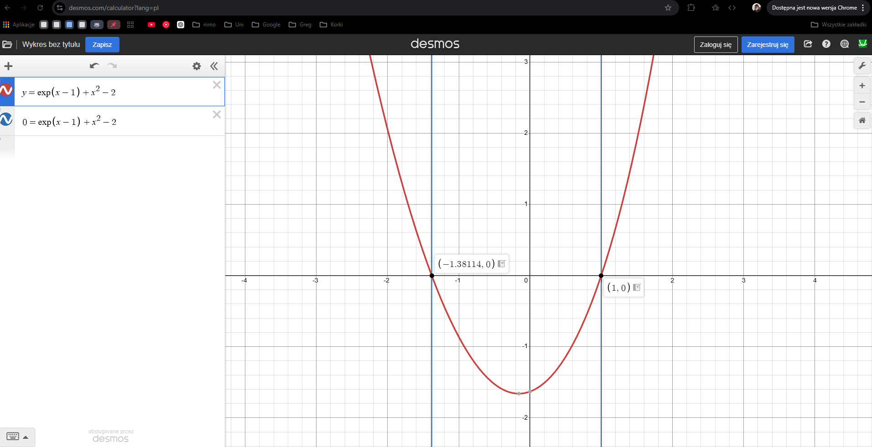
Wykonany w kalkulatorze graficznym Desmos.

Zadanie moA07zad2a

Treść zadania

W poleceniu mamy napisać program, który metodą siecznych rozwiązuje równanie exp(x - 1) + x^2 - 2 = 0. W pierwszej wersji programu podawane są: początek a i koniec b przedziału oraz liczba n cięć przedziału sieczną.

Analiza polecenia

Metoda siecznych wyznacza kolejne przybliżenie miejsca zerowego na podstawie prostej przechodzącej przez punkty (a, f(a)) oraz (b, f(b)). W implementacji prawy koniec b pozostaje stały, a lewy koniec a jest zastępowany przez kolejne przybliżenie x. Dla równania exp(x - 1) + x^2 - 2 = 0 rozwiązaniem jest x = 1, ponieważ exp(0) + 1 - 2 = 0.

Kod

public void Run(TextWriter writer)
{
double a = _a;
double b = _b;
double x = double.NaN;

writer.WriteLine("exp(x - 1) + x^2 - 2 = 0");
writer.WriteLine("a = {0:f6} b = {1:f6} n = {2}\n", _a, _b, _n);
writer.WriteLine("| {0,3} | {1,14} | {2,14} | {3,14} | {4,13} |",
"i", "a", "b", "x", "f(x)");
writer.WriteLine("+-{0,3}-+-{1,14}-+-{2,14}-+-{3,14}-+-{4,13}-+",
"---", "--------------", "--------------", "--------------", "-------------");

for (int i = 1; i <= _n; i++)
{
x = Secant(a, b);
double fx = f(x);

writer.WriteLine("| {0,3} | {1,14:f10} | {2,14:f10} | {3,14:f10} |
{4,13:e6} |", i, a, b, x, fx);

a = x;
}

writer.WriteLine();
writer.WriteLine("x({0}) = {1:g15}", _n, x);
writer.WriteLine("f(x) = {0:e6}", f(x));
writer.WriteLine();
}

private static double Secant(double a, double b)
{
double fa = f(a);
double fb = f(b);

return (a * fb - b * fa) / (fb - fa);
}

Wynik

====================================
ZADANIE moA07zad2a
------------------------------------
exp(x - 1) + x^2 - 2 = 0
a = 0.000000 b = 2.000000 n = 60

| i | a | b | x | f(x) |
+-----+----------------+----------------+----------------+---------------+
| 1 | 0.0000000000 | 2.0000000000 | 0.5140211468 | -1.120687e+000 |
| 2 | 0.5140211468 | 2.0000000000 | 0.7992286496 | -5.431341e-001 |
...
| 59 | 1.0000000000 | 2.0000000000 | 1.0000000000 | -6.661338e-016 |
| 60 | 1.0000000000 | 2.0000000000 | 1.0000000000 | -6.661338e-016 |

x(60) = 1
f(x) = -6.661338e-016

------------------------------------
rozwiazanie zajelo: 8.722 ms
====================================

Wnioski
Po 60 iteracjach metoda siecznych doprowadziła do wartości x = 1, a reszta równania wyniosła -6.661338e-016. Wynik jest zgodny z dokładnym rozwiązaniem równania. Ponieważ w implementacji jeden koniec przedziału pozostaje stały, zbieżność jest spokojna i wymaga wielu kroków, ale daje stabilny rezultat. Czas wykonania wyniósł 8.722 ms.

Zadanie moA07zad2b

Treść zadania
W drugiej wersji zadania z metodą siecznych procedurę należy przerwać po osiągnięciu podanej dokładności eps, poniżej której spada wartość bezwzględna lewej strony równania exp(x - 1) + x^2 - 2 = 0.

Analiza polecenia
Zamiast wykonywać stałą liczbę iteracji, program sprawdza po każdym kroku wartość |f(x)|. Gdy wartość ta spadnie poniżej eps, obliczenia są przerywane. Pozwala to uniknąć nadmiarowych iteracji, które w zadaniu 2a nie zmieniały już istotnie wyniku.

Kod

public static double f(double x)
{
return Math.Exp(x - 1.0) + x * x - 2.0;
}

public void Run(TextWriter writer)
{
double a = _a;
double b = _b;
double x = double.NaN;
double fx = double.NaN;
int i = 0;

writer.WriteLine("exp(x - 1) + x^2 - 2 = 0");
writer.WriteLine("a = {0:f6} b = {1:f6} eps = {2:e1}\n", _a, _b, _eps);
writer.WriteLine("| {0,3} | {1,14} | {2,14} | {3,14} | {4,13} |",
"i", "a", "b", "x", "f(x)");
writer.WriteLine("+-{0,3}-+-{1,14}-+-{2,14}-+-{3,14}-+-{4,13}-+",
"---", "--------------", "--------------", "--------------", "-------------");

do
{
i++;
x = Secant(a, b);
fx = f(x);

writer.WriteLine("| {0,3} | {1,14:f10} | {2,14:f10} |
{3,14:f10} | {4,13:e6} |", i, a, b, x, fx);

a = x;
}
while (Math.Abs(fx) > _eps && i < 1000);

writer.WriteLine();
writer.WriteLine("x = {0:g15}", x);
writer.WriteLine("f(x) = {0:e6}", fx);
writer.WriteLine("liczba krokow = {0}", i);
writer.WriteLine();
}
private static double Secant(double a, double b)
{
double fa = f(a);
double fb = f(b);

return (a * fb - b * fa) / (fb - fa);
}

Wynik

====================================
ZADANIE moA07zad2b
------------------------------------
exp(x - 1) + x^2 - 2 = 0
a = 0.000000 b = 2.000000 eps = 1.0e-010

| i | a | b | x | f(x) |
+-----+----------------+----------------+----------------+---------------+
| 1 | 0.0000000000 | 2.0000000000 | 0.5140211468 | -1.120687e+000 |
| 2 | 0.5140211468 | 2.0000000000 | 0.7992286496 | -5.431341e-001 |
...
| 24 | 0.9999999999 | 2.0000000000 | 1.0000000000 | -1.454659e-010 |
| 25 | 1.0000000000 | 2.0000000000 | 1.0000000000 | -5.297540e-011 |

x = 0.999999999982342
f(x) = -5.297540e-011
liczba krokow = 25

------------------------------------
rozwiazanie zajelo: 3.419 ms
====================================

Wnioski
Program zatrzymał obliczenia po 25 krokach, ponieważ osiągnięto wymaganą dokładność eps = 1.0e-010. Otrzymano x = 0.999999999982342 oraz f(x) = -5.297540e-011. Wersja z warunkiem dokładności jest krótsza obliczeniowo niż wersja ze stałymi 60 iteracjami. Czas wykonania wyniósł 3.419 ms.

Zadanie moA07zad3a

Treść zadania
W poleceniu mamy napisać program, który metodą stycznych Newtona rozwiązuje równanie 2^(x^2 - 5*x + 10)*log(2)*(2*x - 5) = 0. W pierwszej wersji programu podawane są: początek a i koniec b przedziału oraz liczba n kroków iteracji.

Analiza polecenia
Metoda Newtona korzysta z wartości funkcji i jej pochodnej. Kolejne przybliżenie wyznaczane jest ze wzoru x = x - f(x)/f'(x). Program rozpoczyna od środka przedziału [a, b], czyli od x = 3.0. Badane równanie ma pierwiastek w punkcie x = 2.5, ponieważ czynnik (2*x - 5) zeruje całą funkcję, a pozostałe czynniki są dodatnie.

Kod

public void Run(TextWriter writer)
{
double x = 0.5 * (_a + _b);
writer.WriteLine("2^(x^2 - 5*x + 10)*log(2)*(2*x - 5) = 0");
writer.WriteLine("a = {0:f6} b = {1:f6} n = {2}\n", _a, _b, _n);
writer.WriteLine("| {0,3} | {1,14} | {2,13} |", "i", "x", "f(x)");
writer.WriteLine("+-{0,3}-+-{1,14}-+-{2,13}-+", "---", "--------------",
"-------------");
writer.WriteLine("| {0,3} | {1,14:f10} | {2,13:e6} |", 0, x, f(x));
for (int i = 1; i <= _n; i++)
{
x -= f(x) / df(x);
writer.WriteLine("| {0,3} | {1,14:f10} | {2,13:e6} |", i, x, f(x));
}
writer.WriteLine();
writer.WriteLine("x({0}) = {1:g15}", _n, x);
writer.WriteLine("f(x) = {0:e6}", f(x));
writer.WriteLine();
}
public static double f(double x)
{
double log2 = Math.Log(2.0);
double p = x * x - 5.0 * x + 10.0;
return Math.Pow(2.0, p) * log2 * (2.0 * x - 5.0);
}
public static double df(double x)
{
double log2 = Math.Log(2.0);
double p = x * x - 5.0 * x + 10.0;
double n = 2.0 * x - 5.0;

return log2 * Math.Pow(2.0, p) * (log2 * n * n + 2);
}

Wynik

====================================
ZADANIE moA07zad3a
------------------------------------
2^(x^2 - 5*x + 10)*log(2)*(2*x - 5) = 0
a = 2.000000 b = 4.000000 n = 8

| i | x | f(x) |
+-----+----------------+---------------+
| 0 | 3.0000000000 | 1.109035e+001 |
| 1 | 2.6286872076 | 2.427943e+000 |
...
| 7 | 2.5000000000 | 0.000000e+000 |
| 8 | 2.5000000000 | 0.000000e+000 |

x(8) = 2.5
f(x) = 0.000000e+000

------------------------------------
rozwiazanie zajelo: 1.913 ms
====================================

Wnioski
Metoda Newtona bardzo szybko doprowadziła do rozwiązania x = 2.5. Już po 4 krokach wartość funkcji była zapisana jako 0.000000e+000, a dalsze iteracje nie zmieniały wyniku. Potwierdza to szybką zbieżność metody stycznych dla dobrze dobranego punktu startowego. Czas wykonania wyniósł 1.913 ms.

Zadanie moA07zad3b

Treść zadania

W drugiej wersji zadania z metodą Newtona procedurę iteracyjną należy przerwać po osiągnięciu podanej dokładności eps, poniżej której spada wartość bezwzględna lewej strony równania 2^(x^2 - 5*x + 10)*log(2)*(2*x - 5) = 0.

Analiza polecenia
Wersja z kryterium dokładności wykonuje tę samą iterację Newtona, ale kończy działanie, kiedy |f(x)| <= eps. Ponieważ w tym równaniu metoda zbiega bardzo szybko do x = 2.5, program powinien wykonać tylko kilka kroków i zatrzymać się bez potrzeby narzucania stałej liczby iteracji.

Kod

public void Run(TextWriter writer)
{
double x = 0.5 * (_a + _b);
double fx = f(x);
int i = 0;

writer.WriteLine("2^(x^2 - 5*x + 10)*log(2)*(2*x - 5) = 0");
writer.WriteLine("a = {0:f6} b = {1:f6} eps = {2:e1}\n", _a, _b, _eps);
writer.WriteLine("| {0,3} | {1,14} | {2,13} |", "i", "x", "f(x)");
writer.WriteLine("+-{0,3}-+-{1,14}-+-{2,13}-+", "---",
"--------------", "-------------");
writer.WriteLine("| {0,3} | {1,14:f10} | {2,13:e6} |", i, x, fx);

while (Math.Abs(fx) > _eps && i < 1000)
{
i++;
x -= fx / df(x);
fx = f(x);
writer.WriteLine("| {0,3} | {1,14:f10} | {2,13:e6} |", i, x, fx);
}

writer.WriteLine();
writer.WriteLine("x = {0:g15}", x);
writer.WriteLine("f(x) = {0:e6}", fx);
writer.WriteLine("liczba krokow = {0}", i);
writer.WriteLine();
}
public static double f(double x)
{
double log2 = Math.Log(2.0);
double p = x * x - 5.0 * x + 10.0;
return Math.Pow(2.0, p) * log2 * (2.0 * x - 5.0);
}
public static double df(double x)
{
double log2 = Math.Log(2.0);
double p = x * x - 5.0 * x + 10.0;
double linear = 2.0 * x - 5.0;

return Math.Pow(2.0, p) * log2 * (2.0 + log2 * linear * linear);
}

Wynik

====================================
ZADANIE moA07zad3b
------------------------------------
2^(x^2 - 5*x + 10)*log(2)*(2*x - 5) = 0
a = 2.000000 b = 4.000000 eps = 1.0e-010

| i | x | f(x) |
+-----+----------------+---------------+
| 0 | 3.0000000000 | 1.109035e+001 |
| 1 | 2.6286872076 | 2.427943e+000 |
| 2 | 2.5028880450 | 5.386720e-002 |
| 3 | 2.5000000334 | 6.228454e-007 |
| 4 | 2.5000000000 | 0.000000e+000 |

x = 2.5
f(x) = 0.000000e+000
liczba krokow = 4

------------------------------------
rozwiazanie zajelo: 1.973 ms
====================================

Wnioski

Program zakończył obliczenia po 4 krokach, ponieważ wartość funkcji spadła do 0.000000e+000, czyli poniżej eps = 1.0e-010. Wynik x = 2.5 jest zgodny z analitycznym miejscem zerowym wynikającym z czynnika (2*x - 5). Metoda Newtona okazała się najkrótsza obliczeniowo spośród metod badanych w zadaniach z równań nieliniowych. Czas wykonania wyniósł 1.973 ms.

